Научно - исследовательская работа

Обществознание

**«Ислам как одна из мировых религий»**

**Выполнила:**

Алиева Заидат Хизриевна

учащаяся 11 класса

Муниципального казённого

общеобразовательного учреждения

«Старосеребряковская средняя общеобразовательная школа»

**Руководитель:**

Халимова Хеда Ахъядовна

Куратор

Муниципального казённого

общеобразовательного учреждения

«Старосеребряковская средняя общеобразовательная школа»

**Оглавление**

Введение…………………………………………………………………………..3

Глава1. Происхождение религии Ислам……………………………………......4

1.1 Возникновение религии…………………………………………………...….4

2.1 Распространение Ислама……………………………………………………..5

3.1 Источники Ислама…………………………………………………………….5

4.1 Пророк Мухаммад (мир ему) ………………………………………………..7

Глава 2. Направление Ислама и культура мусульман………………………....8

2.1 Направление Ислама………………………………………………………8

2.2 Культура мусульман……………………………………………................8

Глава 3. Ислам-мировая религия………………………………………………10

3.1 Сравнение с другими религиями………………………………………..10

3.2 Ислам вРоссии……………………………………………………………11

3.3 Роль Ислама в современном мире……………………………………...12

Заключение………………………………………………………………………13

Список использованной литературы…………………………………………...14

**Введение**

В настоящее время актуальность данного проекта заключается в том, что современное общество думает, что религия Ислам - это терроризм. Но это не так. Проблема терроризма в мире довольно широко распространена, но это ничего общего с Исламом не имеет. Что бы это понять надо глубоко изучить эту религию и узнать о её нравственной стороне.

Ислам – одна из трёх величайших религий наряду с христианством и буддизмом. По количеству верующих занимает второе место и является самой ранней по времени возникновения. Её приверженцев насчитывается около двух миллиардов человек. В переводе с арабского «ислам» означает «покорность». Человека, исповедующего ислам, называют мусульманином (предавший себя Аллаху). Мусульмане живут преимущественно в Северной Африке, Центральной и Южной Азии, Индонезии и на ближнем Восток.

Цель проектной работы: изучение основных положений Ислама.

Задачи: - Изучить источники о религиоведении;

- Узнать о происхождении мусульманской религии;

- Сравнить Ислам с другими религиями;

- Узнать о распространения религии Ислам;

- Дать характеристику мусульманской религии в современном мире.

**Глава 1. Происхождение религии Ислам**

**1.1 Возникновение религии**

За всё время эпохи человечества Ислам не входил в число ранее не известных религий. Он существовал с тех пор, как нога первого человека Адама вступила на землю. Если мы откроем Коран, то узнаем, что Ислам является религией Авраама и других пророков. Ислам зародился на территории Аравийского полуострова в среде арабских племён в начале седьмого века. В этот период было распространено язычество, каждое племя имело своих богов, идолы которых находились в Мекке. Тут началось постепенное разрушение родоплеменного патриархального строя и общество разделилось на классы, в результате которого должно было появиться что-то духовное, что объединило бы людей. Так и возник Ислам, который является авраамической религией, как иудаизм и христианство. Начало Ислама было сложным, так как самые сильные из сподвижников и людей были не на стороне Ислама. Это были два человека – Хамза - дядя Пророка (мир ему) и Умар (да будет доволен им Аллах) ибн Хаттаб – второй праведный халиф. В определенный период Умар (да будет доволен им Аллах) и Хамза приняли Ислам и тут уже религия Ислам укрепилась. Первое, что сказал Умар Пророку (мир ему) почему они явно не распространяют Ислам. Он собрал два ряда мусульман, во главе первого ряда был Хамза, во втором Умар. Эти два сподвижника были сильными и когда во главе этих рядов они вышли к Каабе и совершили двухракаатный намаз, им возразить никто не смог. Они поняли, что Мухаммад стал сильным и религия Аллаха усилилась.

Начало возникновения Ислама было когда Пророку (мир ему) исполнилось 40 лет – факт, что пророку было ниспослано первое пророчество. Он находился в богослужении в пещере Хира, когда к нему явился ангел Джибриль и явил ему первые строки из Корана. Строки звучали так – «Читай именем Господа твоего», то есть первое наставление от нашего Господа к нам было читать. Далее, когда Пророк (мир ему) явился домой , первой кто его поддержал была его жена Хадиджа. В то время, когда были христиане и иудеи, они знали, что должен прийти последний Пророк, так как их учёные говорили им об этом. Но все они ожидали, что пророк будет из их рода, потому что предыдущие пророки тоже были из их рода. Но как странно, последним Пророком оказался араб. Это их не обрадовало и они были против религии Аллаха. Они очень много с ним воевали, и даже когда появился лжепророк Мусайламата аль-каззаба, люди поняли что он является лжепророком, но все равно они говорили лжепророк из нашего рода лучше, чем истинный пророк из вашего племени.

**1.2. Распространение Ислама**

Задолго до получения пророчества молодому Мухаммаду (мир ему) Всевышним Аллахом была внушена любовь к духовному уединению. Местом для этого служила пещера на вершине горы Хира. Временами он слышал глас: «О Мухаммад!», но не понимал, откуда он исходит. В ночь на понедельник 27 числа месяца Рамадан (10 августа 610г) Аллах послал ангела Джибрила к Пророку (мир ему) с аятами священного Корана. Тогда Мухаммаду (мир ему) было 40 лет и 6 месяцев. Так, по велению Аллаха Пророк (мир ему) начал призывать людей к истинной вере. В первые 3 года он тайно проповедовал Ислам. В день, когда Посланник Аллаха (мир ему) обратился с призывом, Ислам приняли Абубакр, Зайд ибн Хариса и двоюродный брат Пророка (мир ему) Али. Абубакр стал тайно призывать к Исламу людей, пользовавшихся его доверием. Поверив его словам, Ислам приняли Усман ибн Аффан, Зубайр ибн Аввам, Абдурахман ибн Авф, Саад ибн Абуваккас и Тальха ибн Убайдуллах. Это первые уверовавшие. Среди тайно принявших Ислам были представители всех родов племени Курайш. Курайшиты, зная, что Пророк (мир ему) тайно распространяет Ислам не придали этому значения, так как он ещё не разоблачил их идолов. Со временем Пророку (мир ему) были ниспосланы откровения явно призывать людей к Исламу и разъяснять заблуждения язычников.

**1.3 Источники Ислама**

Основной источник мусульманского вероучения – Коран.

Это священное писание, которое ниспосылалось пророку Мухаммаду (мир ему) на протяжении 23 лет через ангела Джибриля (мир ему). Текст этого писания является словом Бога по форме и содержанию. Аллах вкладывал Коран в сердце пророка Мухаммада (мир ему) через ангела Джибриля (мир ему), а он запоминал их звучание и усваивал глубокий смысл. Свидетелями такой формы ниспослания откровений были сподвижники пророка Мухаммада (мир ему). Иногда ангел Джибриль (мир ему) являлся к пророку в виде человека, иногда в бестелесном виде, сопровождающимся звуком. Это было самой тяжелой формой ниспослания и в эти минуты лицо пророка Мухаммада (мир ему) покрывалось потом.

Факты о Коране

- Есть некоторые аяты, в которых уравнивают мужчину и женщину. Слово «мужчина», как и «женщина» упоминается в Коране 24 раз.

- Тот, кто прочитает одну букву из Корана, получит десятикратное вознаграждение.

- Чтение одного аята в священный месяц Рамадан приравнивается к чтению всего Корана в другие месяцы.

- В судный день Коран заступится за людей, которые читали его, и пожалуется на тех, кто не читал его.

- Ислам передаётся через слово и учит, что нет принуждения в религии (2:256 и 10:99).

- Саддам Хусейн пользовался копией Корана, написанного собственной кровью.

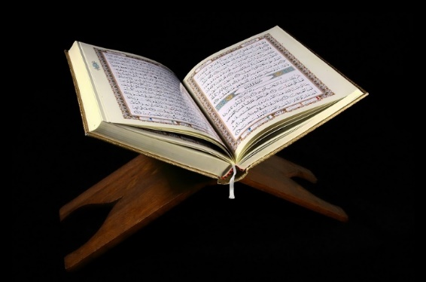

**1.4 Пророк Мухаммад**

В двенадцатый день месяца рабиуль-авваль в год слона (24 апреля 571г.) в понедельник утром в Мекке родился Мухаммад (мир ему). Когда пророк (мир ему) родился, его мать Амина сказала: «Когда я родила Мухаммеда, то увидела, что из моего чрева изошёл свет, озаривший дворцы Шама». Амина послала человека сообщить Абдульмуталлибу весть о рождении внука. Он с внуком на руках вошёл в Каабу, восхвалил Аллаха и прочитал молитву. Амина сказала, что во сне чей-то голос подсказал ей назвать сына Мухаммадом (мир ему). Абдульмуталлиб согласился и его нарекли именем Мухаммад (мир ему). В ночь, когда Пророк (мир ему) родился, на небе появилась новая звезда. Когда учёные - иудеи поняли, что родился последний пророк, то сказали, что появилась звезда Ахмада (одно из имён Пророка (мир ему). В эту ночь упали все идолы, которые были в Каабе, погас огонь, которому тысячелетиями поклонялись огнепоклонники. Утром высохло озеро Сава; на исходе ночи во дворце персидского царя Хосрова обрушились 14 башен. С этого дня джиннам было запрещено подниматься на небеса и приносить вести от ангелов курайшитским прорицателям.

**Глава 2. Направление Ислама и культура мусульман**

**2.1 Направление Ислама**

В Исламе существует два основных направления: суннизм (85%) и шиизм (15%). В суннизме есть 4 мазхаба – ханафитский, шафиитский, маликийский и ханбаитский. Основным течением Ислама является ахлю Сунна валь - Джамаа (сунниты). По их мнению, законными преёмниками пророка Мухаммада (мир ему) были 4 праведных халифа – Абу Бакр, Умар, Усман, Али. Основной религиозной книгой суннитов, помимо Корана, является сунна – «священное предание»; то есть хадисы о Пророке (мир ему). Наиболее авторитетными считают сборник имама Аль-бухари и Муслима. Верховная власть в халифате, по мнению суннитов, должна принадлежать халифам, избираемым всей общиной.

**2.2 Культура мусульман**

Ислам – это всемирная и универсальная религия, охватывающая все аспекты человеческого бытия, материальные и духовные. Сам Ислам – не культура. Он шире. Но его пронизывает (или при неверном понимании, не пронизывает) культура. Аналог культуры в арабском языке звучит как «сакафа» и означает определённые черты поведения и мышления. Культура – это то, что отличает одну группу в человечестве от другой. Универсальные основы исламской культуры произрастают из Корана и Сунны, а особенные – из местных обычаев различных народов. Вся исламская культура основана на принципе «таухида» - Единобожии. При этом мусульмане соблюдают пять правил:

1. Вера в Аллаха и его пророка Мухаммада (мир ему)
2. Совершение пятикратной молитвы
3. Давать милостыню бедным
4. Соблюдение поста в месяц Рамадан
5. Поломничество в Хадж

Аллах, как создатель мира, дозволил людям одни вещи и запретил другие («халяль» и «харам»). Без этих «богословских компонентов» нет никакой исламской культуры.

К самым распространённым традициям относятся:

- Упоминание имени Аллаха до и после принятия пищи

- Традиционное приветствие друг друга фразой «Ассаляму алейкум» и ответ на него «Ваалейкум салам», что в переводе значит «мир вам» и «вам мир»

Одна из важных традиций мусульман – это посещение мечети в пятницу для совершения намаза.

- Ещё одной традицией является никах – брак по Исламу. Опекун невесты выдаёт замуж девушку в присутствии двух свидетелей

- Есть также погребальный обряд. Умерших хоронят в течение суток после их смерти; до похорон совершают джаназа – намаз, омовение, обмывание

Так же в Исламе категорически отвергаются азартные игры, употребление спиртного, есть свинину.

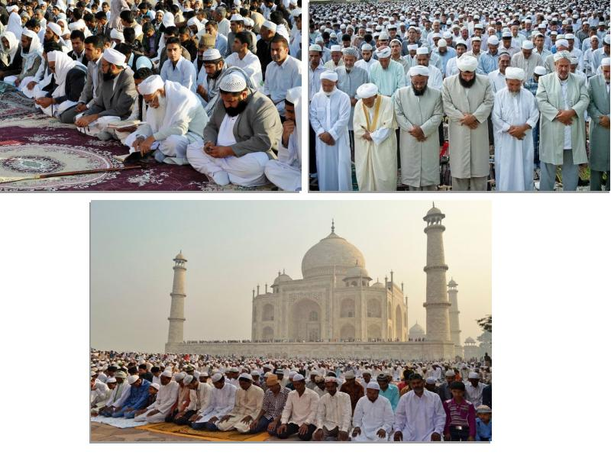

**Глава 3. Ислам – мировая религия**

**3.1 Сравнение с другими религиями**

Если европейское католичество практически прекратило своё бытие как монотеистическое верование, то Ислам переживает период Возрождения. Пророк Мухаммад (мир ему) сохранил многие черты христианства, так как Всевышний един, а посланники разные. Они приходят к людям с единственной задачей – трансформировать животный нафс человека в божественную любовь. Особенность мусульманской религии в том, что она со всех сторон причастна к жизням людей. Личная жизнь, семейная жизнь мусульман – всё должно быть по религиозным законам. Раньше в мусульманских странах было полное сращивание государственной и церковной власти: глава государства был преемником пророка, суд был в руках духовных лиц. Уголовное право было построено по шариату, и поэтому мусульманское духовенство выполняет больше светские, чем чисто религиозные функции. Мусульманская церковь в Исламе была крупной экономической силой. Согласно шариату, церковь может владеть имуществом и это имущество неотчуждаемо. Хотя Ислам не идёт на компромиссы с другими религиями (в отличие от буддизма), но в народе мусульманские верования часто переплетаются с домусульманскими. В многовековых столкновениях Ислама с христианством (как с маздеизмом и другими религиями) Ислам всегда выходил победителем. В многих странах Средиземноморья, где сейчас есть Ислам, он вытеснил христианство. На Кавказе до распространения Ислама многие были обращены в Ислам. На Балканском полуострове были исламизированы некоторые группы болгар, македонцев, боснийцев, амбанцев – бывших христиан. С Пирейского полуострова мусульмане в результате христианской реконкисты были вытеснены, но это произошло из-за насильственного изгнания. Так почему же религия Мухаммада (мир ему) одерживала верх над религией Христа? Вследствие простоты, доступности и понятности.

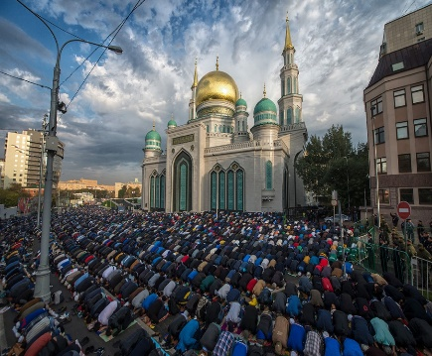**3.2 Ислам в России**

В настоящее время число последователей Ислама в РФ насчитывается около 20 млн. чел. Однако точной статистики не имеется - эта цифра, которую называют главы мусульманских организаций. Начавшийся после Перестройки 1991 года процесс религиозного Возрождения всех религий в России приводит к росту числа «практикующих» из числа «этнических», а также к появлению нового слоя общества: в Ислам обращаются славяне, евреи и др. Их называют «новообращённые», «русские мусульмане» и т.п. В России Ислам был до христианства.

Из существующих 4 мазхабов мусульман-суннитов – в России присутствуют две:

1. Ханафиты – последователи великого исламского учёного Абу Ханифы и учеников его школы. Большинство исповедующих Ислам народов держатся мазхаба Абу Ханифы. Это татары, башкиры, часть мордвы, чувашей , народов Волго-Уральского и Сибирского регионов.
2. Шафииты – последователи великого исламского учёного Абу Абдуллах Мухаммад ибн Идрис аш-Шафии и его учеников. Эта школа занимает второе место в мире по распространённости после ханафизма, имея 100 млн. приверженцев. На землях РФ шафииты появились со 2 века по хиджре, и с тех пор большая часть мусульман Кавказа следует этому мазхабу.

Ислам существовал на территориях будущей РФ примерно за два столетия до официального «Крещения Руси» и является, наряду с Иудаизмом, древней формой авраамического единобожия в России.

**3.3 Роль Ислама в современном мире**

Ислам - это религия правдивости, милосердия, скромности, справедливости, он устанавливает принципы защиты прав человека. Он объединяет всех правоверных независимо от цвета кожи, нации, социального статуса, то есть устанавливает равенство между людьми. Ислам требует абсолютной справедливости. Ему подчинена вся исламская община, где не имеет значение ни происхождение человека, ни его значение. Ислам воздействует на политику, экономику, международные отношения. Простота и непротиворечивость устоев этой религии, делает Ислам притягательным для новых приверженцев. Ислам всё больше выдвигается в центр международной жизни. Ислам, особенно на западе, воспринимается в качестве серьёзной угрозы. Исламские сепаратистские движения от Филипин и Тайланда до Китая и Индии, воспринимается как опасность для территориальной целостности и независимости стран.

**Заключение**

Наряду с буддизмом и христианством Ислам является одной из мировых религий. По числу последователей он занимает второе место среди других религий. Ислам ассоциируется в сознании Россиян с войной и терроризмом, а другие наоборот говорят, что Ислам – это не террор, это вера народа. Ислам призывает к справедливости, прощению, состраданию, заставляет человека исходить в своём поведении из чувств богобоязненности. Если вникнуть в эту религию и поразмышлять над ней, то можно прийти к выводу, что Ислам-это вовсе не террор, а истинная религия, в которой лежат нравственные принципы.

**Список использованных источников и литературы:**

1. Источники Ислама – islamdag.ru, 16 марта 2017 Мухаммад Фахрутдин
2. Факты о Коране – яндекс дзен, 17 мая 2018
3. Пророк Мухаммад (мир ему) – книга Пророк Мухаммад (мир ему), Магомед Гамзаев, Махачкала, 2021
4. Направления Ислама – medinaschool.org
5. Культура мусульман – medinaschool.org
6. Сравнение с другими религиями – vuzlit.ru
7. Ислам в России – islamdag.ru, Джаннат Сергей Маркус, 14.01.2015
8. Роль Ислама в современном мире – revolution.allbest.ru, реферат, 03.02.14